|  |
| --- |
|  |
| Recensement des besoins |
|  |
| **STEFANELLI Romain - DIANA Victor - MONSERRAT Laetitia - TALTAVULL Gaëtan** |
| **08/03/2017** |

Table des matières

1 Objet du document 2

2 Contexte 2

3 Enjeux, Objectifs et Contraintes 2

3.1 Enjeux 2

3.2 Objectifs 2

3.3 Contraintes 3

4 Etat des lieux / Description de l’existant 3

5 Description du projet 3

5.1 Application 3

5.1.1 Description de l’application 3

5.1.2 Description des utilisateurs 4

5.1.3 Arborescence 4

5.1.4 Interaction avec des applications tierces 4

6 Délais de réalisation souhaités 4

# Objet du document

L’objet de ce document est de présenter le projet de manière synthétique pour que le travail soit structuré et bien fais.

# Contexte

Laboratoire GSB :

|  |
| --- |
|  |

|  |
| --- |
| Cette ressource pédagogique est destinée aux enseignants. Elle constitue une matière d’oeuvre à partir de laquelle ils pourront placer leurs étudiants dans différentes situations professionnelles décrites dans le référentiel.  Le contexte proposé est celui de la Maison de Ligues de Lorraine (M2L) qui a pour mission de fournir des espaces et des services aux différentes ligues sportives régionales et à d’autres structures hébergées.  Ce contexte est associé à différentes propositions de projets et missions susceptibles d’être réalisés par les étudiants dans l’horaire de PPE à différents moments de la formation.  Il peut aussi être utilisé pour illustrer certains savoirs ou savoir-faire associés à différents modules d’enseignement, ceci aussi bien pour les modules communs (SI) que pour les modules spécifiques des parcours SISR et SLAM.  Les choix d’exploitation pédagogique de ce contexte sont laissés à la libre initiative des professeurs. |

# Enjeux, Objectifs et Contraintes

## Enjeux

Les enjeux du projet sont :

* De gardé l’intégrité des données
* Apprendre à travailler en équipes
* Découvrir les méthodes Agiles et les appliquées

## Objectifs

Les objectifs du projet sont :

* Migrer base de données de Access à Oracle
* Modification du design
* Nouvelles fonctionnalités de l’appli
* Utiliser les bonnes pratiques de développement (MVC…)
* Application plus intuitive

## Contraintes

Les contraintes du projet sont :

* Mettre à jour et redévelopper une application pour GSB
* Reprendre la base de données(modélisation..)

# Etat des lieux / Description de l’existant

A l’heure actuelle, le fonctionnement est : géré à l’aide d’une application Access (Cf. dossier joint) que les visiteurs utilisent dans les locaux de l’entreprise sur différents postes dédiés à cet effet.

Un projet d’application Web est en cours pour rendre accessible cette gestion à partir de n’importe quel ordinateur. Cependant, l’accès à cette gestion doit être maintenu à l’aide d’une application de bureau, mais l’application Access doit évoluer.

Il a été décidé de développer une application de bureau en java (swing) et de porter la base de données sur SGBD Oracle.

# Description du projet

1 espaces sera à réaliser :

* Une application accessible via des identifiants

Une prestation graphique sera fournie / à prévoir. Celle-ci concerne les vues suivants :

* La page d’accueil
* La page compte-rendu
* La page Visiteur (Délégué, responsable)
* La page praticien
* La page Médicaments

## Application

### Description de l’application

Quelles sont les principales fonctions disponibles sur cet espace ?

* Connexion à la base de données (singleton)
* Information des utilisateurs(visiteur,délégué,responsable)

Quelles données doit-on stocker ?

* Nom Visiteur
* Prénom Visiteur
* Adresse Visiteur
* Ville Visiteur
* Secteur Visiteur
* Labo Visiteur
* Rapport de visite
* Nom praticiens
* Prénom praticiens
* Numéro praticiens
* Adresse Praticiens
* Ville praticiens
* Coef praticiens
* Lieu praticiens
* Code Médicaments
* Nom commercial médicaments
* Famille médicaments
* Composition médicaments
* Effets indésirables médicaments
* Contre-indications médicaments
* Prix échantillons médicaments

Doit-on générer des documents automatiquement ?

Oui nous devons automatiser le contenu des formulaires de chaque vue pour faciliter les tâches aux utilisateurs.

Quelles statistiques doit-on fournir ?

### Description des utilisateurs

* Rôles des utilisateurs
  + Visiteur
  + Délégué
  + Responsable

Les droits d’accès seront différents pour chaque utilisateur.

### Arborescence

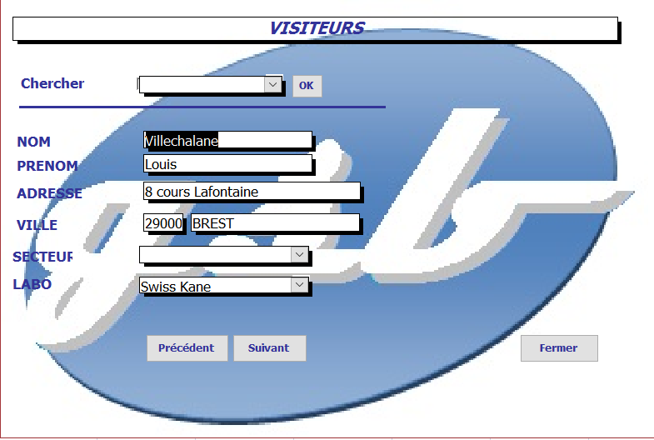

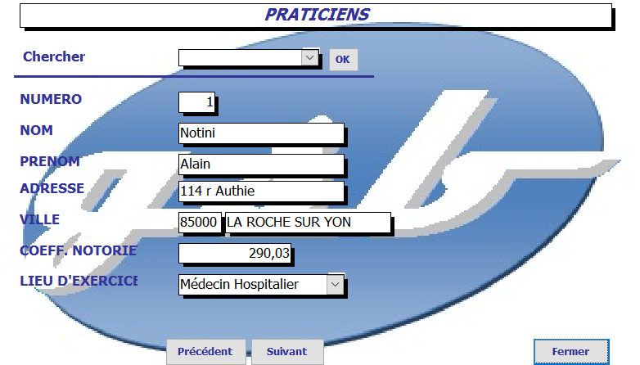

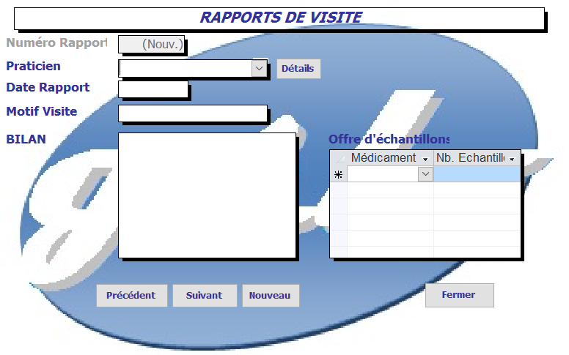

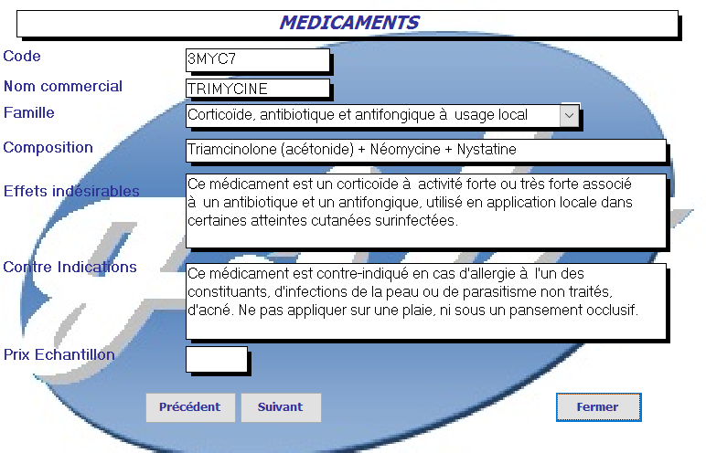

### Interaction avec la base de données

L’application doit être synchronisés avec la base de données

# Délais de réalisation souhaités

Délai de mise en test souhaitée :

Deux semaines.

Délai de mise en production souhaitée

Un Mois.